ACTIVIDADES PARA EL HOGAR
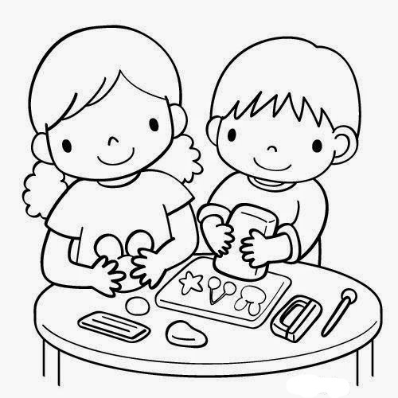

MAYOR A Y B 2020
AMBITO: INTERACCION Y COMPRENSION DEL ENTORNO
LUNES 02 A VIERNES 13 DE NOVIEMBRE

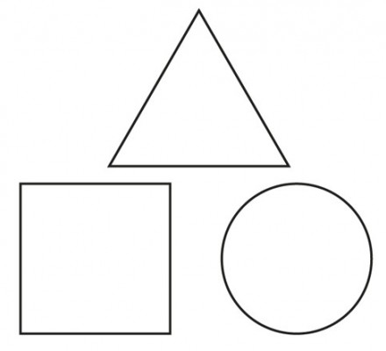

AMBITO; Interacción y Comprensión del Entorno
Desarrollo Personal Y Social

Nombra y rellena con materiales a elección las figuras geométricas respetando color indicado. Verde el Triángulo; Café el Cuadrado y Naranjo el Círculo

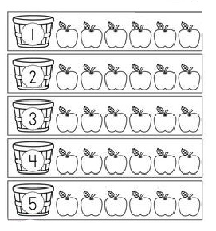
AMBITO; Interacción y Comprensión del Entorno
Desarrollo Personal Y Social

Nombra el número de cada canasto y colorea la cantidad de manzanas que corresponde

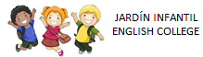
UNIDAD “VIVIR EL ARTE”
NIVEL: Medio Mayor A y B
02 al 13 de noviembre 2020

CONTENIDOS
-Identificar formas de hacer arte
-Escuchar y observar videos relacionados con el tema
https://www.youtube.com/watch?v=tULz31S7qp0&feature =youtu.be
-Escuchar, cantar y hacer mímica de canciones aprendidas
-Identificar número 5 y sus cantidades respectivas.
https://www.youtube.com/watch?v=ECxsXHItBZA&feature= youtu.be
-Realizar conteo mecánico hasta el 5
-Identificar figuras geométricas: Círculo, Cuadrado y Triángulo
https://www.youtube.com/watch?v=iWb4SBuP99c&feature= youtu.be
--Completar trazos siguiendo líneas segmentadas.
-Identificar vocal i
https://www.youtube.com/watch?v=WSpXufmhIGI&feature= youtu.be
-Expresar características de su mascota o peluche
- Crear realizar estampados con materiales desechables
-Identificar color café
--Escuchar cuentos” Lupo quiere ser Artista” y “Pelusa”, responder preguntas.
https://www.youtube.com/watch?v=upZn61hrINM&feature= youtu.be
- Manipular diversos materiales en la realización de su trabajo
-Realizar tareas del hogar como:
Intentar vestirse solito(a)
Y continuar con tareas anteriores como: con Pelar frutas naranjas, mandarina, plátano, huevos duros, doblar servilletas (plegado), untar su pan, y poner la mesa, recoger y guardar juguetes después de jugar

CONTINUAR REFORZANDO CONTENIDO ANTERIORES.
-Colores primarios
-Figuras geométricas: Círculo, cuadrado.
-Nociones espaciales: Arriba- Abajo, Dentro-fuera, cerca –lejos.
-Manejar cuantificadores: uno –ninguno.
-Identificar conceptos: grande –mediano- chico, abierto-cerrado
-Vocal A y E
-Número y cantidad del 1 al 5

